**Nage cremeuse de poisson et crustacés**

**___________________________________________________________**

**Pour 4 personnes**

Temps de préparation : 40

Temps de cuisson : 5 minutes

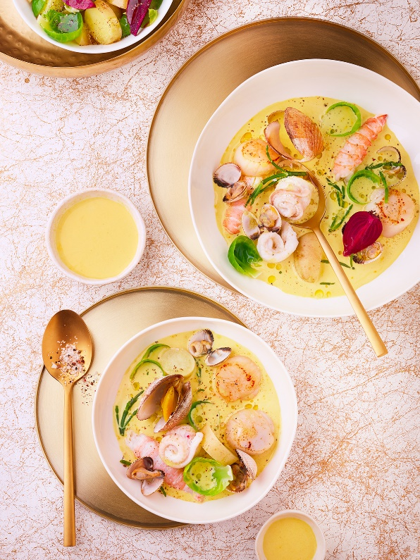

**Ingrédients**

2 soles, filets levés et arêtes coupées en morceaux

2 grosses poignées de coquillages (coques, palourdes, amandes…)

8 noix de Saint-Jacques

12 grosses langoustines crues

2 échalotes

2 dosettes de safran

2 cuillères à café de curcuma

40g de beurre + 30 g

150 ml de vin blanc

2 feuilles de laurier

500 ml de crème liquide entière

16 pommes de terre grenaille

500 g de choux de Bruxelles

4 mini betteraves

Sel - poivre

Mettez les coquillages et le vin blanc dans une casserole sur feu fort, couvrez pendant 3 minutes puis retirez-les au fur et à mesure qu’ils s’ouvrent. Filtrez le jus.

Décortiquez les langoustines. Concassez les pattes et coupez les têtes en deux.

Faites revenir les échalotes émincées dans 40 g de beurre, ajoutez les têtes et pattes de langoustines et les arêtes de sole, laissez cuire 5 minutes. Ajoutez le jus des coquillages, le safran, le curcuma, le laurier et la crème. Laissez cuire 25 minutes puis filtrez et assaisonnez.

Lavez et coupez les légumes en quatre. Faites-les cuire à l’eau bouillante salée pendant 10 minutes. Egouttez, assaisonnez.

Enroulez chaque filet de sole et fixez avec un cure-dent. Faites-les cuire avec les langoustines à la vapeur pendant 2 minutes. Réservez.

Huilez les noix de Saint-Jacques et disposez-les dans une poêle très chaude. Laissez cuire 1 minute, puis retournez les noix, ajoutez 30 g de beurre, salez et laissez cuire encore 1 minutes en arrosant avec le beurre.

Répartissez le poisson, crustacés et coquillages dans les assiettes chaudes, ajoutez des légumes puis la sauce bouillante. Servez avec le reste de légumes et de sauce.

**Astuce** : si vous n’avez pas de cuit-vapeur, mettez le poisson dans une petite assiette dans une passoire, disposez le tout au-dessus d’une casserole d’eau bouillante et couvrez.



**Recette et stylisme : Annelyse Chardon**

**Crédit photo : Julie Mechali / Cniel**